PERJAMUAN KUDUS DAN ANAK

“Analisis Teologis Pandangan Gereja Toraja dan Gereja Pantekosta di  
Indonesia (GPdl) Tentang Perjamuan Kudus bagi Anak dan Pengaruhnya  
dalam Kehidupan Bergereja di Gereja Toraja Klasis Mcngkcndek Utara dan  
Gereja Pantekosta di Indonesia Wilayah Mengkcndek1’

|  |  |
| --- | --- |
| PERPUSTAKAAN F  INSTITUT AGAMA KRISTEN NEGERI 'IAKN TORAJA | |
| Tgi. Terima | 05-0 'l' ZO'l'Zr |
| No. Induk | SlMbl Ft l('UM-cA |
| No. Kias | TJo$ |
| Ditoli' |  |
| Hadinh dari |  |
| Terima d?/i |  |
| Harga - | i' |

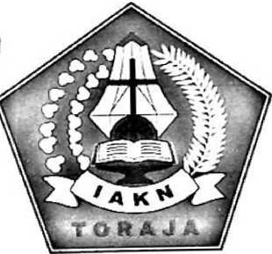

SKRIPSI

Diajukan Kcpaaa insniui ivnsit.i — / J --

Memenuhi Salah Satu Syarat Memperoleh Gelar Sarjana Teologi (S.Th.)

RESKY RANNU  
2020175000

PROGRAM STUDI TEOLOGI KRISTEN

FAKULTAS TEOLOGI DAN SOSIOLOGI KRISTEN

INSTITUT AGAMA KRISTEN NEGERI (IAKN) TORAJA

2021

Judul Sub Judul

Disiapkan oleh

: PERJAMUAN KUDUS DAN ANAK

: Analisis Teologis Pandangan Gereja Toraja dan Gereja Pantekosta di Indonesia (GPdl) Tentang Perjamuan Kudus Bagi Anak dan Pengaruhnya dalam Kehidupan Bergereja di Gereja Toraja Klasis Mengkendek Utara dan Gereja Pantekosta di Indonesia Wilayah Mengkendek : Nama : Resky Rannu

NIRM : 2020175000

Program Studi Fakultas

Teologi Kristen

Teologi dan Sosiologi Kristen

Setelah dikonsultasikan, dikoreksi, dan diperbaiki dengan arahan dari pembimbing, maka skripsi ini dinyatakan memenuhi syarat dan layak untuk dipertahankan dan dipertanggungjawabkan dalam ujian skripsi pada pada Institut Agama Kristen Negeri (IAKN) Toraja.

Tana Toraja, 27 Juli 2021

Dosen Pembimbing

Pembimbing I, Pembimbing II,



Semuel Tokam, M.Th.

NIP 196703302006041001

Pebe Untung, M.Pd.

Judul : Analisis Teologis Pandangan Gereja Toraja dan Gereja

Pantekosta di Indonesia (GPdl) Tentang Perjamuan Kudus bagi Anak dan Pengaruhnya dalam Kehidupan Bergereja di Gereja Toraja Klasis Mengkendek Utara dan Gereja Pantekosta di Indonesia Wilayah Mengkendek,

Disiapkan Oleh :

Nama : Resky Rannu

N1RM : 2020175000

Program Studi : Teologi Kristen

Fakultas : Teologi dan Sosiologi Kristen

Dibimbing Oleh :

1. Pebe Untung, M.Pd.
2. Semucl Tokam, M.Th.

Telah dipertahankan dan dipertanggungjawabkan oleh penulis di depan penguji pada ujian sarjana (SI) Institut Agama Kristen Negeri (IAKN) Toraja, pada tanggal 18 Agustus 2021 dan diyudisium pada tanggal 07 September 2021.

Dewan penguji:

Penguji Utama,



Dr. Yonatan Sumarto, M.Th.

NIP 198212252009121005

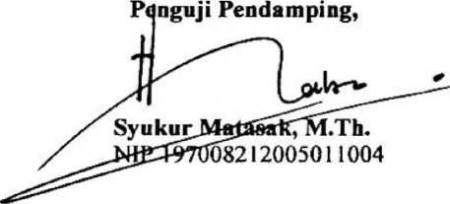

Sekretaris,

Panitia Ujian



NIP 198903032019032012



Mariana Surpiati, S.Th.

NIP 198203022009122005

n FTSK IAKN Toraja,



**5ak, M.Th.** r97008212005011004

Mengetahui

Toraja,



**pijpgku, M.Th.**

005011003

SURAT KETERANGAN PENGECEKAN PLAGIAT

Setelah melalui proses pengecekan dengan menggunakan aplikasi Turnitin, maka kami Lembaga Penelitian dan Pengabdian kepada Masyarakat (LPPM) IAKN Toraja dengan ini menerangkan Skripsi yang ditulis oleh:

Resky Rannu 2020175000

Nama Penulis NIRM

Judul Skripsi

PERJAMUAN KUDUS DAN ANAK, “Analisis Teologis Pandangan Gereja Toraja dan Gereja Pantekosta di Indonesia (GPdl) Tentang Perjamuan Kudus Bagi Anak dan Pengaruhnya Dalam Kehidupan Bergereja di Gereja Toraja Klasis Mengkendek Utara dan Gereja Pantekosta di Indonesia Wilayah Mengkendek”

Tanggal Pemeriksaan : 09 September 2021 Similarity : 18%

Dinyatakan MEMENUHI SYARAT ambang batas toleransi. Jika di kemudian hari ditemukan kekeliruan karena keterbatasan aplikasi, seperti adanya kesamaan dengan karya ilmiah lain yang lebih awal mendapat pengakuan sebagai hak cipta (misalnya: karya ilmiah tersebut belum publish secara online), maka semua konsekuensi yang ditimbulkan menjadi tanggung jawab penulis skripsi.

Demikian surat keterangan ini, untuk dipergunakan sebagaimana mestinya.

Tana Toraja, 13 September 2021

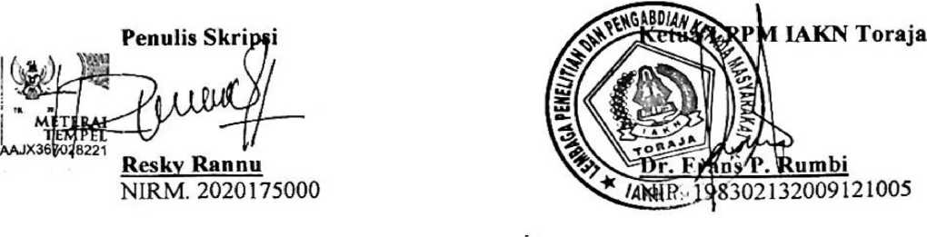

Abstrak

Resky Rannu (2020175000) menyusun skripsi dengan judul: Perjamuan Kudus dan Anak: Sub Judul: “Analisis Teologis Pandangan Gereja Toraja dan Gereja Pantekosta di Indonesia (GPdl) Tentang Perjamuan Kudus Bagi Anak Dan Pengaruhnya Dalam Kehidupan Bergereja di Gereja Toraja Klasis Mengkendek Utara Dan Gereja Pantekosta di Indonesia Wilayah Mengkendek”. Dibimbing oleh Pebe Untung, M.Pd (Pembimbing I) dan Pdt. Samuel Tokam, M.Th (Pembimbing 11).

Penulisan ini bertitik tolak dari keadaan yang terjadi dalam kehidupan berjemaat. Salah satunya ialah pratek Perjamuan Kudus di Gereja Toraja dan Gereja Pantekosta di Indonesia. Gereja Toraja dalam prakteknya belum melibatkan anak-anak dalam Perjamuan Kudus sementara Gereja Pantekosta di Indonesia telah melibatkan anak-anak dalam Perjamuan Kudus. Hal tersebutlah yang menjadi fokus penelitian dalam penulisan ini, bahwa bagaimana pandangan teologis Gereja Toraja dan Gereja Pantekosta di Indonesia tentang Perjamuan Kudus bagi anak dan pengaruhnya dalam kehidupan bergereja.

Untuk mengetahui pandangan serta tanggapan warga gereja mengenai hal tersebut, maka penulis melakukan penelitian kualitatif, yaitu dengan wawancara dan observasi.

Setelah penulis melakukan kajian, maka pandangan Gereja Toraja tentang Perjamuan Kudus bagi anak ialah bahwa anak-anak belum mampu untuk sampai kepada pemaknaan simbol tubuh dan darah Tuhan dalam Perjamuan Kudus karena itu mereka belum dilibatkan untuk ikut menikmati tubuh dan darah Kristus itu. Sementara pandangan Gereja Pantekosta di Indonesia bahwa justru karena mereka belum mengerti maka mereka perlu untuk dibina dari awal sehingga kemudian mereka boleh mengerti karena itu anak-anak sejak kecil diperbolehkan untuk ikut mengambil bagian dalam Perjamuan Kudus. Warga Gereja melihat hal tersebut sebagai usaha atau metode masing-masing gereja untuk membawa umat kepada pengenalan akan Tuhan Allah.

Kata Kunci: Perjamuan Kudus, Anak-anak.